Муниципальное бюджетное дошкольное образовательное учреждение детский сад №17 «Елочка»


Логопедическое занятие с элементами логоритмики
«Приближение зимы. Снежные слова».
Для детей старшего дошкольного возраста с ТНР.
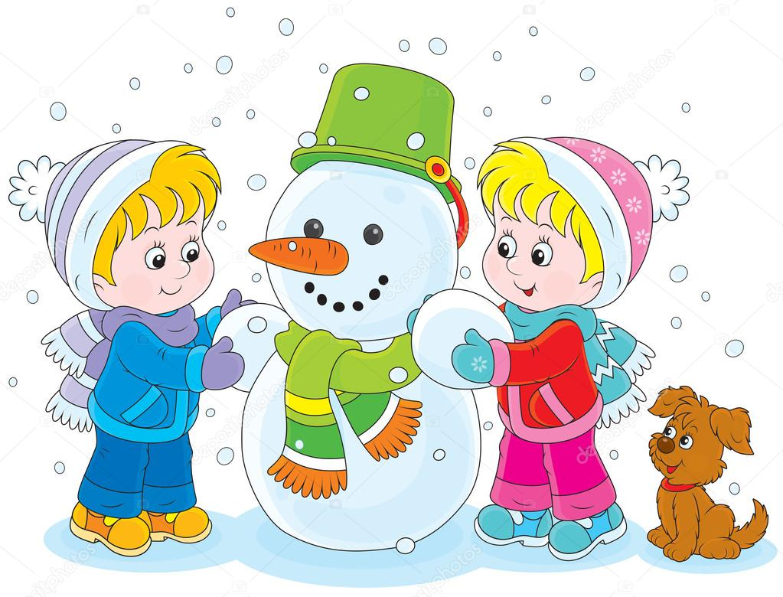

Учитель-логопед, Сизова К.М.
Муз. руководитель, Федотова Ю.Г.

2020г.
Логопедическое занятие с элементами логоритмики «Приближение зимы. Снежные слова». Для детей старшего дошкольного возраста с ТНР.
Цель. Автоматизация звука [с] в слогах, словах через развитие двигательной сферы ребенка, в сочетании со словом и музыкой.
Задачи. Развитие темпо-ритмической стороны речи, разных видов восприятия (слухового, зрительного, фонематического, тактильного), мелкой и общей моторики, координации движений со словом и музыкой, силы и направленности воздушной струи.
Актуализация семантического поля слова «снег», практическое усвоение понятия «родственные слова», уточнение артикуляции звука [с], его автоматизация изолированно, в слогах, словах.
Воспитание коммуникативных навыков, умения коллективно работать, помогать друг другу.
План занятия
- Организационный момент.
Задачи: позитивный настрой, актуализация жизненного опыта детей, развитие чувства ритма, элементарного музицирования.
- Сообщение темы и целей занятия
Задачи: постановка целей занятия, актуализация словаря прилагательных к слову «снег», практическое усвоение понятия «родственные слова».
- Работа над правильным звукопроизношением
Задачи: уточнение артикуляции, развитие фонематического восприятия, автоматизация звука [c] изолированно.
- Координация речи с движением
Задачи: автоматизация звука [c] в открытых слогах и словах, координация речи с ходьбой.
- Дыхательная гимнастика
Задачи: развитие силы и направленности воздушной струи, актуализация пространственных представлений: право- лево.
- Координация речи с движением
Задачи: автоматизация звука [c] в закрытых словах, координация речи с ходьбой.
- Пальчиковая гимнастика с пением.
Задачи: развитие общей и мелкой моторики, координация пения с движениями, развитие тактильного восприятия, меткости.
- Координация пения с движением
Задачи: Развитие координаций общих движений, автоматизация звука [c] в словах и предложениях.
- Координация пения с игрой на детских музыкальных инструментах.
Задачи: Развитие координаций игры на детских музыкальных инструментах с пением.
- Рефлексия.
Задачи: обобщение и закрепление понятия «родственные слова», формирование навыка счета, развитие памяти.
- Итог занятия.
Задачи: закрепление учебно-игровой мотивации, развитие чувства ритма, элементарного музицирования.

Ход занятия:
Дети входят в музыкальный зал под бодрую музыку, рассаживаются по местам полукругом.
Музыкальный руководитель – в центре.
Муз. Рук.: Здравствуйте, ребята! Поздороваемся с нашим колокольчиком?
Колокольчик нам поёт,
На занятие зовёт.
Слышен звон со всех сторон –
Динь- дон! Динь-дон!
Муз. Рук.: Положите колокольчики на место и ответьте на вопросы.
- Какое сейчас время года? (поздняя осень, приближается зима).
- А как вы узнали о том, что совсем скоро наступит зима? (Ответы детей). Конечно снег – главная примета наступающей зимы. А теперь давайте с вами представим, что зима уже наступила и я вам предлагаю отправиться в зимний лес на лошадке.
Поиграем на музыкальных инструментах сказку «Зимняя дорога».
Сказка шумелка
«Зимняя дорога»
ВСТУПЛЕНИЕ:
Едем, едем на лошадке
По лесной дорожке гладкой
Скок-скок-скок, тон- блок
Скок-скок-скок.
- Санки скрипят скрип
Бубенчики звенят бубенчики на ручке
ВСТУПЛЕНИЕ:
- Ветер шумит маракасы
Дятел. стучит палочки
ВСТУПЛЕНИЕ:
- Холод, стужа треугольник
Снег пушистый кружит, кружит. румба (1 пластинка)
ВСТУПЛЕНИЕ:
- Белка на ветке орешки всё грызёт. орешки
Рыжая лисичка зайчишку стережет. листок
ВСТУПЛЕНИЕ:
- Ехали мы ехали
Наконец приехали.
В ямку ух. тон – блок вертикальный
А там петух. тарелки

Муз. Рук.: Посмотрите ребята кто к нам сегодня идёт в гости?

Входит Снегурочка.
Снегурочка (логопед): Здравствуйте, дети! Скажите какой месяц идёт? На улице становится всё холоднее. Повторяйте все за мной.
Руки мёрзнут в ноябре,
Холод, ветер на дворе
К нам Снегурочка пришла
Первый снег вам принесла.

Как я рада что вы любите снег! Посмотрите, какой снег я вам принесла, потрогайте его. Какой он? Белый, холодный, чистый лёгкий, блестящий. И я очень люблю снег-снежок. Потому что я Снегурочка. Мы со снегом родственники, одна семья. Но у снега есть и другие родственные слова они хранятся в моём снежном ларце. Как только я открою, так и зима наступит. Открываю ларец… (Звучит тревожная музыка). Ой, а где же снежные слова? Потерялись? Теперь и зима не наступит и Новый год не придет… Осталось только два снежных слова. Отправим их в снежный ларец, дружно скажем: СНЕГ, СНЕГУРОЧКА. А вы поможете мне отыскать снежные слова? Только как же нам найти другую снежную дорогу?
Дети предлагают.
Снегурочка: а помните: в сказках дорогу указывает волшебный клубок? У меня есть клубок, но его нужно заколдовать. Сначала скажите, с какого звука начинается слово СНЕГ? Что вы можете сказать про звук [с]? Проверим, как работают наши помощники: губки, зубки, язычок, голос и ветерок.
Дети отвечают. Педагог выслушивает каждого ребёнка.
Снегурочка: А сейчас все вместе отправим красивый звук [c] на клубочек. Вот теперь он стал волшебным и может нас вести за собой в сказочный лес. А теперь – вперед, по кругу!
Дети под музыку пианино идут и поют.
Су-су-су-су –
Оказались мы в лесу.
Са-са-са-са –
Вот бежит у нас лиса.
Со-со-со-со –
Погуляем мы с лисой.
Сы-сы-сы-сы –
Хвост пушистый у лисы.
Са-са-са-са – до свидания, лиса!
Снегурочка: Мы вышли на лесную полянку, а клубочек уже нашел нам новое снежное слово. Кто догадался? Снежинка! (Снежинки из картона лежат на полу). А если их много, то…
ДЕТИ: Снежинки!
Снегурочка: Хотите посмотреть, как они летают? Возьмите снежинку и положите её на правую ладонь. Вдох носом – сдуть снежинку с руки! Положите снежинку на левую руку. Вдох носом- сдуть снежинку! (дети сдувают). Как красиво снежинки летят! Получился у нас – снегопад. Ещё одно снежное слово. Спрячем снежные слова в ларец, все вместе их повторим…
ДЕТИ (все вместе). Снежинки, снегопад!
Снегурочка: Веди нас, волшебный клубочек, за новыми снежными словами!
Под пианино идут по кругу и поют.
Ас-ас-ас –
Мерзнет нос у нас.
Ос-ос-ос –
На дворе мороз.
Ес-ес-ес –
Пойдём с нами в лес,
Ус-ус-ус –
Если ты не трус.
Снегурочка: клубочек привел нас на снежную полянку. А тут – новое снежное слово. Какое? (Снежки – шарики из поролона лежат на полу).
ДЕТИ: Снежки!
Снегурочка: Вы любите лепить снежки? Попробуем вместе спеть песню про снежок.

Песня «Снежок». (Сл. Н.В. Нищевой, муз. Л. Б. Гавришевой)
Снегурочка. А кто тут потерял ведро и морковку?
ДЕТИ. Это снеговик!
Снегурочка. Снеговик-снежное слово?
ДЕТИ. Да!
Подвижная игра «Соберем снежки»
Снегурочка. Наверное, это снеговик и рассыпал снежки. Поможем ему собрать? Сейчас зазвучит музыка. Я буду идти по кругу и гладить вас по голове. Как только почувствуете мою руку, кидайте снежок в ведро. Если попали, громко кричите: «Ура!!!»
Дети выполняют.
Снегурочка. Молодцы! Собрали все снежки! А теперь отправим слова «снеговик» и «снежки» в ларец, все дружно. Мы снова отправляемся в путь за волшебным клубком! А он нас ведет по каким то следам. Прыгаем как птички, слушаем ритм.
Скок-скок-скок-
Солнечный денек!
Скок-скок-скок-
Свежий ветерок!
Скок-скок-скок-
Встали все в кружок!
Вот мы и допрыгали до птички (картинка с изображением снегиря).

Ты откуда, ты откуда
Прилетел к нам красногрудый?
Облетел он всю Сибирь!
Как зовут его? Снегирь.

Красивая зимняя птица с красной грудкой! А это снежное слово?
ДЕТИ. Да!
Снегурочка. Чтобы оно оказалось в нашем ларце, надо спеть песенку.

Песня «Снегири» (сл. Н. Нищевой, муз. Л.Б. Гавришевой)

Снегурочка. Ребята, ну что давайте теперь заглянем в мой ларец. Какие снежные слова мы сегодня нашли? Почему эти все слова родственные, одна семья? (Есть общая часть-Снег). Чтобы наступила зима, надо набрать семь снежных слов. Все ли снежные слова на месте? Давайте посчитаем (считают вместе). Ура! Все снежные слова на месте, значит скоро начнется зима и к нам придет наш любимый праздник Новый год.
Муз. Руководитель. Попрощаемся с колокольчиком, споем его веселую песенку.
Дети поют под сопровождение пианино, звенят в такт колокольчики.
Колокольчик нам поет,
Снова в группу нас зовет.
Слышен звон со всех сторон-
Динь-дон! Динь-дон!
Муз. руководитель. Настало время вернуться в группу, идемте за волшебным клубком.
До свиданья, до свиданья!
Приходите к нам опять.
До свиданья, до свиданья!
Будем петь и танцевать!

